セーフティネット保証５号 提出時確認シート

申請書類 | 注意事項 |  |  | チェック
認定申請書 | セーフティネット保証５号 申請書計２枚（認定申請書１枚・添付書類１枚）  ※電話番号の記載漏れが見受けられますので、記載漏れのないようご注意ください。 |  |  | □
売上実績について | 売上実績を記載  ※電話番号の記載漏れが見受けられますので、記載漏れのないようご注意ください。 |  |  | □
金額の記載 | 金額はすべて「円単位で記載」。「10,000千円」等の記載は× |  |  | □
使用する印鑑 | 【法人】…代表者印（いわゆる「丸印」） ※社印、角印等は×  【個人事業主】…印鑑登録証明印  ※上記の印鑑以外での申請は受付できませんのでご注意ください。 |  |  | □
添付書類（コピーを提出）「★」の書類は余白に「社名、代表者名（ゴム印使用可）」と「押印（上記に記載の「使用する印鑑」」が必要
 | 法人の場合  提出書類例(各項目いずれか一つ) | チェック | 個人事業主の場合  提出書類例(各項目いずれか一つ) | チェック
① 門真市内で事業を営んでいることがわかる書類 | 〇履歴事項全部証明書（全ページ）  〇法人事業概況説明書（会社名と事業所住所（門真市）の記載があるページ）  〇各種許認可証（事業所住所（門真市）の記載のあるもの） など | □ | 〇確定申告書Ｂ（事業所住所（門真市）の記載があるページ）  〇市民税申告書（事業所住所（門真市）の記載があるページ）  〇開業・廃業等届出書  〇各種許認可証（事業所住所（門真市）の記載のあるもの） など | □
② 直近３ヵ月の売上高がわかる書類 | 〇月次残高試算表  〇★売上台帳  〇★銀行通帳  〇請求書、領収書の控え | □ | 〇月次残高試算表  〇★売上台帳  〇★銀行通帳  〇請求書、領収書の控え | □
③ ②のちょうど１年前の３ヶ月の売上高がわかる書類 | 〇法人事業概況説明書の「表紙」と「月別の売上が記載されているページ」  〇月次残高試算表  〇★売上台帳  〇★銀行通帳  〇請求書、領収書の控え | □ | 〇青色申告決算書の「表紙」と「月別の売上が記載されているページ」  〇月次残高試算表  〇★売上台帳  〇★銀行通帳  〇請求書、領収書の控え | □
④ 指定業種を営んでいることがわかる書類 | 〇履歴事項全部証明書（全ページ）  〇法人事業概況説明書（業種の記載があるページ）  〇各種許認可証  〇製品カタログ・自社HP など | □ | 〇確定申告書Ｂ（職業の記載があるページ）  〇市民税申告書（職業の記載があるページ）  〇各種許認可証  〇製品カタログ・自社HP など | □
⑤ 委任状（次ページ） | 代表者以外の方（従業員・親族・金融機関など）が代理申請する場合は必要 |  |  | □
※この「セーフティネット保証５号 提出時確認シート」は、提出の必要はございません。
セーフティネット保証５号 認定申請の注意事項
〇原則、申請の前にあらかじめ金融機関等の融資実行機関と融資のご相談をしていただきますようお願いします。
〇認定書の有効期間は認定日より30日です。
○誤字や訂正等を行う場合は、二重線 を引き、申請書印と同じ印鑑を押してください。
〇裏面の確認シート記載の提出書類は例示ですので、準備できない、判断に迷われる等の事情がありましたら、ご相談ください。
〇創業間もない場合（業歴３ヶ月以上１年１ヶ月未満）などの特段の事情がある場合は特例措置（要件緩和）の適用を受けられる可能性がありますので、ご相談ください。
〇提出いただいた添付書類等に関しては原則返却に応じかねますのでご了承ください。
〇認定申請者に対して適用される要件を全体的に整理すると下表のとおりとなりますので、それぞれの申請に適した売上高がわかる書類及び申請書様式をご使用ください。

番号 | 認定申請者の類型 |  | 申請・確認する  売上高等 | 申請書様式（例）
１ | 単一事業者  （１つの細分類業種に属する事業のみを行っていることを確認できる者） |  | 企業全体 | イ－１、  イ－３、  ロ－１、  ハ－１
２ | 兼業者  （２以上の細分類業種に属する事業を行っている者） | 全て指定業種に属する事業を営んでいることが確認できる者 | 企業全体  （兼業者要件１） | イ－１、  イ－３、  ロ－１、  ハ－１
３ | 兼業者  （２以上の細分類業種に属する事業を行っている者） | 指定業種に属する事業と非指定事業に属する事業を兼業していることが確認できる者 | 指定業種及び  企業全体  （兼業者要件２） | イ－２、  イ－４、  ロ－２、  ハ－２

〇委任状の記載例については、以下をご参照ください。
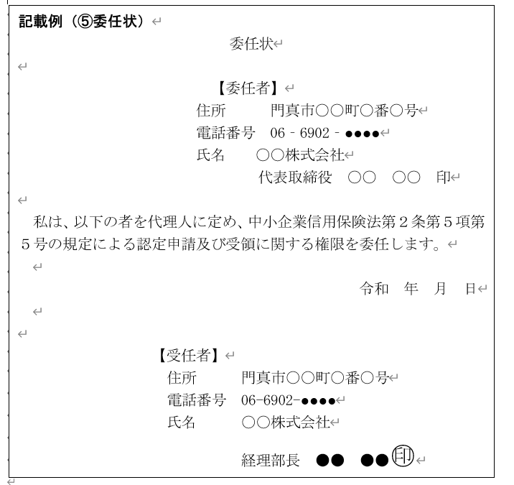
「受任者」は任せられる人（窓口に来られる方）を記載してください。
「印」は認印等を押してください。

「委任者」は任せる人（代表者）を記載してください。
「印」は申請書印と同じ印を押してください。
【提出先・お問合せ先】
〒571—8585 門真市中町１番１号 門真市役所 産業振興課
TEL：06—6902-5966（直通）

